КРАСНОДАРСКИЙ КРАЙ  
МУП УКС

НОВОКУБАНСКОГО РАЙОНА

Заказчик: гр. Тунгу луков С.В.

**ЗАКЛЮЧЕНИЕ**

**о возможности использования земельного участка в соответствии с запрашиваемым условно разрешенным видом использования, в том числе в части соблюдения требований технических регламентов, СНиПов, с учетом наличия зон с особыми условиями использования территории, и содержащее информацию о предполагаемом уровне (и иных характеристиках) негативного воздействия на окружающую среду на земельном участке по адресу: г. Но воку банек, ул. Дзержинского, 88**

Федораев В.С. Кедя О.П. Кравченко Р.Ю.

2104-820-3

Директор

ГИЛ

Инженер

г. Новокубанск 2020 г.



КРАСНОДАРСКИЙ КРАЙ  
МУП УКС

***НОРМОКОНТРОЛЬ СОГЛАСОВАНО***

3

?

J5

НОВОКУБАНСКОГО РАЙОНА  
Член СРО союз «РОПК» СРО-П-034-12Ю2009  
Местонахождение: 352240, г. Новокубанск, ул. Лермонтова, 63

Тел. 8(86195)31050

от 05.08.2020 г. №2104.

**ЗАКЛЮЧЕНИЕ**

**о возможности использования земельного участка в соответствии с запрашиваемым условно разрешенным видом использования, в том числе в части соблюдения требований технических регламентов, СНнПов, с учетом наличия зон с особыми условиями использования территории, и содержащее информацию о предполагаемом уровне (и иных характеристиках) негативного воздействия на**

**окружающую среду**

Настоящее заключение о возможности получения условно разрешенного вида использования земельного участка «Бытовое обслуживание»:

- размещение объектов капитального строительства, предназначенных для оказания населению или организациям бытовых услуг (мастерские мелкого

|  |  |  |  |  |  |  |
| --- | --- | --- | --- | --- | --- | --- |
|  |  |  |  |  | |  |
|  |  |  | • |  | |  |
| Изм | Кол. | Лист | № док | Паш. | | Дата |
| Разработал | | Кравченко | | уъ | й | 58.20 |
|  | |  | | J | ч |  |
| Н контр | | Кедя | |  | Pit | )8.20 |
| ГИЛ | | Кедя | | № | Z | )8 20 |

**Общая пояснительная записка**

**2104-820-3**

|  |  |  |
| --- | --- | --- |
| Стадия | Лист | Листов |
| п | 1 | 14 |

МУПУКС

Ново кубанского района

ремонта, ателье, бани, парикмахерские, прачечные, химчистки, похоронные бюро).

***НОРМОКОНТРОЛЬ СОГЛАСОВАНО***



Определение возможного оказания негативного воздействия на окружающую среду в результате получения условно разрешенного вида использования земельного участка, с сохранением основного разрешенного вида использования земельного участка с кодом 2.1 (для индивидуального жилищного строительства), площадью 1000 кв.м, с кадастровым номером 23:21:0401010:950, расположенного по адресу; г. Новокубанск, ул. Дзержинского, 88, с соблюдением технических регламентов, СП, разработанной проектной организацией МКУ УКС Новокубанский район, в соответствии со статьей 39 Градостроительного кодекса Российской Федерации.

Согласно части 1 ст. 39 Градостроительного кодекса Российской Федерации, порядок предоставления разрешения на условно разрешенный вид использования, земельного участка или объекта капитального строительства, физическое или юридическое лицо, заинтересованное в предоставлении разрешения на условно разрешенный вид использования земельного участка или объекта капитального строительства, направляет заявление в комиссию.

Целью настоящего заключения для получения условно разрешенного вида использования земельного участка, с сохранением основного разрешенного вида использования земельного участка с кодом 2.1 (для индивидуального жилищного строительства), площадью 1000 кв.м, с кадастровым номером 23:21:0401010:950, расположенного по адресу: г. Новокубанск, ул. Дзержинского, 88, является:

- определение возможности использования земельного участка в соответствии с запрашиваемым условно разрешенным видом использования, с сохранением основного разрешенного вида использования земельного участка с

*А*

|  |  |  |  |  |  |  |  |  |
| --- | --- | --- | --- | --- | --- | --- | --- | --- |
|  |  |  |  | jjl } | |  |  | Лист |
|  |  |  |  | Wi | 0% |  | 2104-820-3 | 2 |
| И'!М- | KOJL | Лист | №док | По/ | п. | Дата |  |  |

кодом 2.1 (для индивидуального жилищного строительства), в том числе в части соблюдения требований технических регламентов Федерального закона от 22.07.2008 г. № 123-ФЗ «Технический регламент о требованиях пожарной безопасности», Федерального закона от 30.12.2009 г. № 384-ФЗ «Технический регламент о безопасности зданий и сооружений», СП, с учетом особых условий использования территории и содержащие информацию о предполагаемом уровне (и иных характеристиках) негативного воздействия на окружающую среду.

***НОРМОКОНТРОЛЬ*** / ***СОГЛАСОВАНО***



1. **Градостроительные сведения застройки земельного участка в границах Новокубанского городского поселения**

**1.1 Сведения о земельном участке из правил землепользования и застройки (ПЗЗ) на территории Новокубанского городского поселения**

Рассматриваемый земельный участок с площадью 1000 кв.м, с кадастровым номером 23:21:0401010:950, расположен по адресу: г. Новокубанск, ул. Дзержинского, 88.

В соответствии с Правилами землепользования и застройки на территории Новокубанского городского поселения (далее ПЗЗ), утвержденными решением Совета Новокубанского городского поселения Новокубанского района от 01.08.2014 г. № 585 «Об утверждении Правил землепользования и застройки территории Новокубанского городского поселения Новокубанского района Краснодарского края», в редакции от 24.01.2020 г. № 75 «О внесении изменений в решение Совета Новокубанекого городского поселения Новокубанского района от 01.08.2014 г. № 585 «Об утверждений Правил землепользования и застройки территории

|  |  |  |  |  |  |  |  |  |
| --- | --- | --- | --- | --- | --- | --- | --- | --- |
|  |  |  |  |  | |  |  | Лист |
|  |  |  |  | mi | i |  | 2104-820-3 | 7 |
| йм. | Као. | Лист | №док | По,!! | я. | Цата |  |  |

Новокубанского городского поселения Новокубанского района Краснодарского края», рассматриваемый участок расположен в жилой зоне (Ж), которая выделена для обеспечения правовых условий формирования жилых районов и организации благоприятной и безопасной среды проживания населения, отвечающей его социальным, культурным, бытовым и другим потребностям.

***НОРМОКОНТРОЛЬ СОГЛАСОВАНО***

€

Согласно Г133, ст. 40 «Градостроительные регламенты. Жилые зоны», данный земельный участок относится к градостроительной зоне Ж-1А - зона застройки индивидуальными жилыми домами, которая выделена для обеспечения правовых, социальных, культурных, бытовых условий формирования жилых районов с минимально разрешенным набором услуг местного значения. В данной градостроительной зоне с кодом вида разрешенного использования - 3.3 «Бытовое обслуживание», градостроительным регламентом территориальной зоны Ж-1 А, предусмотрен испрашиваемый условно разрешенный вид использования земельного участка, запрашиваемый Заказчиком:

- размещение объектов капитального строительства, предназначенных для оказания населению или организациям бытовых услуг (мастерские мелкого ремонта, ателье, бани, парикмахерские, прачечные, химчистки, похоронные бюро).

Согласно ст. 38 ПЗЗ, при размещении зданий, строений и сооружений должны соблюдаться предельные параметры разрешенного строительства, установленные для соответствующей территориальной зоны статьей 40 настоящих Правил, местные нормативы градостроительного проектирования, а также установленные законодательством о пожарной безопасности и законодательством в области обеспечения санитарно-эпидемиологического благополучия населения минимальные нормативные противопожарные и санитарно-эпидемиологические разрывы между зданиями, строениями и

|  |  |  |  |  |  |
| --- | --- | --- | --- | --- | --- |
|  |  |  |  | Л к |  |
|  |  |  |  | Им |  |
| Изм. | Каи. | Лист | №док | Подй. I | Дата |

сооружениями, в том числе и расположенными на соседних земельных участках. Для условно разрешенного вида использования земельного участка с кодом вида - 3.3, установлены следующие предельные (минимальные и (или) максимальные) размеры земельных участков и предельные параметры разрешенного строительства или реконструкции объектов капитального строительства:

***НОРМОКОНТРОЛЬ*** / ***СОГЛАСОВАНО***

I

I

>3

§

1. минимальная/максимальная площадь земельных участков - 200-45000

кв.м;

1. минимальная ширина вдоль фронта улицы - 12 м;
2. минимальный отступ зданий, сооружений и строений от передней границы - территории общего пользования - 5,0 м в новых микрорайонах; по линии существующей застройки в застроенной территории;
3. минимальный отступ зданий, сооружений и строений от боковой границы - границы смежных земельных участков - 3,0 м; при блокировке - 0,0 м;
4. минимальный отступ зданий, сооружений и строений от задней границы - границы смежных земельных участков - 3,0 м; при блокировке - 0,0 м;
5. максимальное количество надземных этажей зданий - 3;
6. максимальная высота зданий от уровня земли до уровня верха перекрытия последнего этажа - 20 м;
7. максимальный процент застройки - 65 %.

Рассматриваемый земельный участок с площадью 1000 кв.м, с

кадастровым номером 23:21:0401010:950, расположенный по адресу: г. Новокубанск, ул. Дзержинского, 88, соответствует требованиям статьи 40 ПЗЗ, в части предельных (минимальных и (или) максимальных) размеров земельных

|  |  |  |  |  |  |
| --- | --- | --- | --- | --- | --- |
|  |  |  |  | АО i | — |
|  |  |  |  |  |  |
| Итм | Коя. | Лист | №док | Поль | Дата |

участков и предельных параметров разрешенного строительства, реконструкции объектов капитального строительства.

***НОРМОКОНТРОЛЬ*** / ***СОГЛАСОВАНО***

о

!

а

I

о

с

Застройку земельных участков следует осуществлять в соответствии с предельными параметрами разрешенного строительства, установленными статьей 40, с учетом положений статьи 38 настоящих Правил.

Расстояние от объектов капитального строительства до объектов, расположенных на смежных земельных участках, следует принимать на основании действующих строительных, экологических, санитарно- эпидемиологических, противопожарных норм, местных нормативов градостроительного проектирования и настоящих Правил.

Получение испрашиваемого условно-разрешенного вида использования - бытовое обслуживание, с сохранением основного разрешенного вида использования земельного участка с кодом 2 Л (для индивидуального жилищного строительства), для земельного участка с площадью 1000 кв.м, с кадастровым номером 23:21:0401010:950, расположенным по адресу: г. Новокубанск, ул. Дзержинского, 88, соответствует требованиям градостроительных норм, согласно ПЗЗ, не окажет негативное воздействие на окружающую среду, с соблюдением требований технических регламентов, Федерального закона от 22.07.2008 г. № 123-ФЗ «Технический регламент о требованиях пожарной безопасности», Федерального закона от 30.12.2009 г. № 384-ФЗ «Технический регламент о безопасности зданий и сооружений».

|  |  |  |  |  |  |  |  |
| --- | --- | --- | --- | --- | --- | --- | --- |
|  |  |  |  |  | |  |  |
|  |  |  |  |  |  |  |  |
| Изм. | Кол. | Лист | №док | По; | EL | |  |

**1.2 Сведения о функциональном назначении земельного участка в соответствии с генеральным планом Новокубанского городского**

**поселения**

Согласно схеме функционального зонирования территории Новокубанского городского поселения, земельный участок с площадью НХЮ кв.м, с кадастровым номером 23:21:0401010:950, расположенный по адресу: г. Новокубанск, ул. Дзержинского, 88, расположен в жилой зоне «Ж», с целевым направлением для застройки индивидуальными жилыми домами — «Ж-1А» и разрешенным видом использования - для индивидуального жилищного строительства (код. 2.1).

***НОРМОКОНТРОЛЬ*** **I *СОГЛАСОВАНО***

*ч*



I

**13 Сведения об объектах капитального строительства расположенных в границах рассматриваемого земельного участка**

На земельном участке с площадью 1000 кв.м, с кадастровым номером 23:21:0401010:950, расположенном по адресу: г. Новокубанск, ул. Дзержинского, 88, расположены пять объектов капитального строительства - индивидуальный жилой дом и четыре строения вспомогательного использования. В дальнейшем, с сохранением основного разрешенного «идя использования земельного участка с кодом 2.1 (для индивидуального жилищного строительства), предусматривается эксплуатация существующего объекта ИЖС по назначению, а также, с учетом планируемого комбинированного использования данного земельного участка с условно разрешенным видом использования для бытового обслуживания, приспосабливается одно из существующих вспомогательных строений под мастерскую мелкого ремонта сельхоз инвентаря.

а



*р,*

|  |  |  |  |  |  |  |  |
| --- | --- | --- | --- | --- | --- | --- | --- |
|  |  |  |  | W7 | Г™ |  | Лист |
|  |  |  |  |  |  | 2104-820-3 |  |
| Ичм | Кол. | Лист | JfclOK | Пади | Л та |  | 7 |

*s*

**1.4 Сведения об ограничения использования земельного участка, наличия зон с особыми условиями использования территории**

***НОРМОКОНТРОЛЬ ( СОГЛАСОВАНО***

■8

О

С

В соответствии со сведениями информационной системы обеспечения градостроительной деятельности Новокубанского городского поселения № ГИСОГД 0029 07 20, земельный участок е площадью 1000 кв.м, е кадастровым номером 23:21:0401010:950, расположенный по адресу: г. Новокубанск, ул. Дзержинского, 88, находится в границе 3 пояса водозабора и в границе максимального стока 0,5% и 3% обеспеченностью р. Кубань.

В соответствии с Водным Кодексом Российской Федерации (от 03.03.06 г. №74 ФЗ) и Федеральным законом от 30.03.1999г. №52-ФЗ «О санитарно­эпидемиологическом благополучии населения», в 3-ем поясе водозабора предусматриваются следующие мероприятия:

* выявление, ликвидация всех бездействующих, старых или неправильно эксплуатируемых скважин, представляющих опасность загрязнения водоносного горизонта;
* регулирование любого нового строительства и бурения новых скважин при обязательном согласовании местными органами санитарного надзора, геологического контроля и регулирования использования и охране вод;
* запрещение закачки отработанных вод в подземные горизонты, подземного складирования твердых отходов и разработки недр, могущей привести к загрязнению водоносного горизонт,
* своевременное выполнение мероприятий по санитарной охране поверхностных водотоков, гидравлически связанных с используемым водоносным горизонтом;

Ига

Код.

Лист

№док

Дата

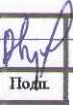

* запрещение размещения накопителен промстоков, шламохраншшщ, складов ГСМ, складов ядохимикатов и минеральных удобрений, крупных птицефабрик и животноводческих комплексов.

***НОРМОКОНТРОЛЬ СОГЛАСОВАНО***

в

1

В соответствии с нахождением земельного участка в границе максимального стока 0,5% и 3% обеспеченностью р. Кубань, а также с законодательством в области охраны окружающей среды и законодательством по защите населения от чрезвычайных ситуаций природного и техногенного характера, необходимо соблюдать комплекс защитных мероприятий от затопления.

Кроме гидроизоляции фундаментов сооружений, требуется организация водоотлива из строительных котлованов и траншей. На большинстве строительных площадок требуется искусственное повышение территории (отсыпка) на 2 и более метров.

Из защитных мероприятий необходимо предусмотреть спрямление и укрепление бортов и днищ русел рек, на наиболее активно размываемых участках и предусмотреть, как минимум, обязательное обвалование русел рек.

При выборе фундаментов зданий и сооружений в областях развития глинистых отложений, следует учитывать сильные колебания уровня грунтовых вод и связанные с этим изменения характеристик глинистых оснований ведущих к деформациям сооружений. В связи с вышеизложенным при строительстве рекомендуется устройство фундаментов на свайных основаниях, размещение на первом и цокольных этажах нежилых помещений, обязательное страхование имущества.

В пределах зоны затопления устанавливаются:

* минимальная высота цоколя жилого дома -1.5 м;
* подсыпка территории;

|  |  |  |  |  |  |  |
| --- | --- | --- | --- | --- | --- | --- |
|  |  |  |  | 1Л | Л |  |
|  |  |  |  | р | Кг |  |
| Илы | Кол | Лист | Х“док | Под1_ | | Даш |

- отсутствие жилых помещений в жилых домах этажностью свыше одного при высоте цоколя менее 1.5 м в объеме первого этажа.

***НОРМОКОНТРОЛЬ СОГЛАСОВАНО***

**|**

Л

5

С учетом наличия особых условий использования территории, при условии соблюдения всех вышеперечисленных требований для охранных и защитных зон, то возможно использование данного земельного участка в соответствии с испрашиваемым условно разрешенным видом использования «Бытовое обслуживание», с сохранением основного разрешенного вида использования земельного участка с кодом 2.1 (для индивидуального жилищного строительства).

Получение испрашиваемого условно разрешенного вида использования «Бытовое обслуживание» (код 3.3), с сохранением основного разрешенного вида использования земельного участка с кодом 2.1 (для индивидуального жилищного строительства), для земельного участка с площадью 1000 кв.м, с кадастровым номером 23:21:0401010:950, расположенном по адресу: г. Новокубанск, ул. Дзержинского, 88, с учетом наличия особых условий использования территории и при условии соблюдения всех необходимых требований для охранных и защитных зон, не окажет негативного воздействия на окружающую среду, соответствует требованиям технических регламентов Федерального закона от 22.07.2008 г. № 123-ФЗ «Технический регламент о требованиях пожарной безопасности», Федерального закона от 30.12.2009 г. № 384-ФЗ «Технический регламент о безопасности зданий и сооружений».

1. **Анализ градостроительной ситуации**

Рассматриваемый земельный участок с площадью 1000 кв.м, с кадастровым номером 23:21:0401010:950, расположенный по адресу: г. Новокубанск, ул. Дзержинского, 88, находится в центральной части г.

|  |  |  |  |  |  |  |
| --- | --- | --- | --- | --- | --- | --- |
|  |  |  |  |  |  |  |
|  |  |  |  |  |  |  |
| Изы  — | Кая. | Лист | JfeaoK | По)п. | | Да !•' |

**2104-820-3**

Лист

Новокубанска. С севера данный земельный участок граничит с участками: КН 23:21:0401010:1649 (ул. Советская, 17), с площадью 1408 кв.м, с разрешенным видом использования - для индивидуальной жилой застройки, с объектом капитального жилищного строительства - индивидуальный жилой дом; КН 23:21:0401010:2408 (ул. Советская, 19), с площадью 663 кв.м, с разрешенным видом использования — для индивидуальной жилой застройки, с объектом капитального жилищного строительства - индивидуальный жилой дом; КН 23:21:0401010:5510 (ул. Советская, 19/1), с площадью 601 кв.м, с разрешенным видом использования - для индивидуальной жилой застройки, с объектом капитального жилищного строительства - индивидуальный жилой дом. С востока данный земельный участок граничит с ул. Дзержинского. С юга данный земельный участок граничит с участками: КН 23:21:0401010:1602 (ул. Свободы, 24), с площадью 918 кв.м, с разрешенным видом использования — для индивидуальной жилой застройки, с объектом капитального жилищного строительства - индивидуальный жилой дом; КН 23:21:0401010:102 (ул. Свободы, 26), с площадью 836 кв.м, с разрешенным видом использования - для индивидуальной жилой застройки, с объектом капитального жилищного строительства - индивидуальный жилой дом; КН 23:21:0401010:1604 (ул. Свободы, 28), с площадью 864 кв.м, с разрешенным видом использования - для индивидуальной жилой застройки, с объектом капитального жилищного строительства - индивидуальный жилой дом; КН 23:21:0401010:1607 (ул. Свободы, 30), с площадью 645 кв.м, с разрешенным видом использования - для индивидуальной жилой застройки, с объектом капитального жилищного строительства - индивидуальный жилой дом. С запада данный земельный участок граничит е участком КН 23:21:0401010:5511 (ул. Советская, 21), е площадью 800 кв.м, с разрешенным видом использования - для

***НОРМОКОНТРОЛЬ СОГЛАСОВАНО***

1а £

I



|  |  |  |  |  |  |  |  |
| --- | --- | --- | --- | --- | --- | --- | --- |
|  |  |  |  | л0 /; |  |  | Лист |
|  |  |  |  | Щ' |  | 2104-820-3 | П |
| Изм | Кио. | Лист | Ждок | lloiu. | Даш |

индивидуальной жилой застройки, с объектом капитального жилищного строительства - индивидуальный жилой дом

***НОРМОКОНТРОЛЬ СОГЛАСОВАНО***

**■§**

о

-

Категория земель - земли населенных пунктов.

Красная линия в границах земельного участка, не утверждена.

На данный момент в границах земельного участка отсутствуют объекты капитального строительства.

Участок расположен в пределах границ Новокубанского городского поселения.

Участок расположен в границе 3 пояса водозабора и в границе максимального стока 0,5% и 3% с обеспеченностью р. Кубань.

На рассматриваемом земельном участке отсутствуют ценные градоформирующие объекты; исторически значимые объекты, здания и сооружения составляющие предмет охраны данного поселения; объекты культурного наследия.

В результате проведения анализа градостроительной ситуации, настоящим заключением подтверждается возможность получения условно разрешенного вида использования земельного участка «Бытовое обслуживание» (код 3.3), с сохранением основного разрешенного вида использования земельного участка с кодом 2.1 (для индивидуального жилищного строительства), где возможно размещение объектов капитального строительства, для оказания населению или организациям бытовых услуг \ мастерские мелкого ремонта, ателье, бани, парикмахерские, прачечные, химчистки, похоронные бюро).

|  |  |  |  |  |  |  |  |
| --- | --- | --- | --- | --- | --- | --- | --- |
|  |  |  |  |  | дГГ | | —— |
|  |  |  |  |  |  |  |  |
| Изм | Кол. | Лист | №док | Под | | 1 | Диш |

**2104-820-3**

**шсг**

**Приложения:**

***НОРМОКОНТРОЛЬ*** I ***СОГЛАСОВАНО***

1. Выписка СРО.
2. Схема земельного участка на топографической съемке Ml :500.
3. Выкопировка из карты градостроительного зонирования правил землепользования и застройки Новокубанского городского поселения.

**Настоящее ЗАКЛЮЧЕНИЕ**

подтверждает, что земельный участок с площадью 1000 кв. м, с [кадастровым номером 23:21:0401010:950, расположенный по адресу: г. |Новокубанск, ул. Дзержинского, 88, с существующим видом разрешенного использования «Для индивидуального жилищного строительства» (код 2.1) и с испрашиваемым видом условно разрешенного использования «Бытовое [обслуживание» (код 3.3), где возможно размещение объектов капитального строительства предназначенных для оказания населению или организациям [бытовых услуг (мастерские мелкого ремонта ателье, бани, парикмахерские, (прачечные, химчистки, похоронные бюро), не несет негативного воздействия на окружающую среду (планируемое обслуживание - мастерская мелкого ремонта сельхоз инвентаря), соответствует требованиям технических регламентов, в том числе Федеральному закону от 22.07.2008 г. № 123-ФЗ («Технический регламент о требованиях пожарной безопасности», (Федеральному закону от 30.12.2009 г. № 384-ФЗ «Технический регламент о I безопасности зданий и сооружений», требованиям СП и возможно использование земельного участка с учетом наличия особых условий (использования территории, при условии соблюдения всех вышеперечисленных (требований для охранных и защитных зон.

|  |  |  |  |  |  |  |
| --- | --- | --- | --- | --- | --- | --- |
|  |  |  |  |  | Л | ттг |
|  |  |  |  |  |  | щ |
|  | Изм. | Кол | Лист | №док | г | oJul [Дата |

**2104-820-3**

Лист

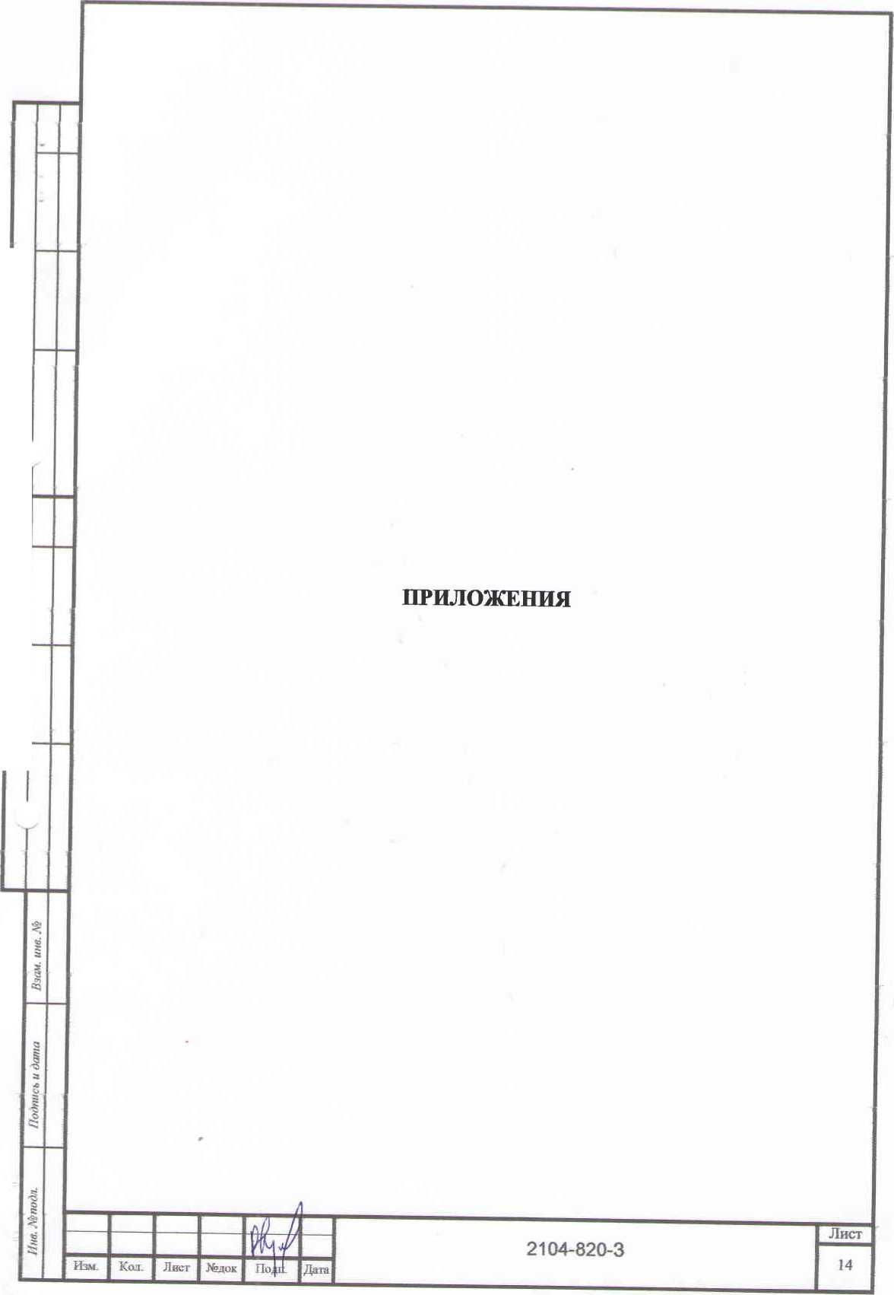

***нстюконтроль*** I ***согласовано***

*Форма выписки утверждена приказом ГостехтпЬера от 04.63.2019 М 86*

**ВЫПИСКА**

**ИЗ РЕЕСТРА ЧЛЕНОВ САМОРЕГУЛИРУЕМОЙ ОРГАНИЗАЦИИ**

26.032020 162

(дата) (номер)

**Союз «Региональное объединение проектировщиков Кубани» саморегулируемая организация**

**(Союз "РОПК" СРО)**

(полное и сокращенное наименование саморегуяируе мой организации)

**Саморегулируемая организация, основанная на членстве лиц, осуществляющих** подготовку

**проектной документации**

(вид саморегулируемой организации)

**Россия, 350000. г. Краснодар, ул. Красноармейская, д. 68. оф. 201,** <http://wvyw.sropk.ni/>**.**

**in**[fo@sropk.ni](mailto:fo@sropk.ni)

(адрес месса нахождения саморегулирусмой организации, адрес официального сайта в информационно-телекоммуникационной

сети ''Интернет", адрес электронной почты)

**СРО-П-034-12102009**

(ранетрационный номер записи в госулара псином реестре саморегулируемых организаций)

**■мина: Муниципальное унитарное предприятие "Управление капитального строительства**

**Новокубанского района'1**

(фамилия, имя (в случае, если имеется) отчество заявителя - физического лица или полное наименование заявителя -

юридического лица)

|  |  |
| --- | --- |
| Наименование | Сведения |
| 1. Сведения о члене саморегулируемой ор анизацпн: | |
| 1 1 Полное и (в случае, если имеется) сокращенное наименование юридического лица или фамилия, имя, (в случае, если имеется) отчество индивидуального предпринимателя | Муниципальное унитарное предприятие "Управление капитального строительства Новокубанского района” МУП "УКС Новокубанского района" |
| 1-2 Идентификационный номер налогоплательщика (ИНН) | 2343009940 |
| 1.3 Основной государственный регистрационный номер (ОГРН) или основной государственный регистрационный номер индивидуального предпринимателя (ОГРНИП) | 1162372050983 |
| 1.4 Адрес места нахождения юридического лица | Российская Федерация, 352240, Краснодарский край, г. Новокубанск, ул. Советская, д. 82 |
| 1.5 Место фактического осу ществления деятельности (только для индивидуального предпринимателя) |  |
| 2. Сведения о членстве индивидуального предпринимателя или юридического лица в саморегулируемой организации: | |
| 2.1 Регистрационный номер члена в реестре членов саморегулируемой организации | 175 |
| 2.2 Дата регистрации юридического лица или индивидуального | 18.11-2010 |
| предпринимателя в реестре членов саморегулируемой организации  (число, месте год) |  |
| 2.3 Дата (число, месяц. год! и номер решения о приеме в члены саморегулируемой организации | 18.11.2010, Протокол №45 |

2.4 Дата вступления в силу решения о приеме в члены саморегулируемой организации /число, месяц, год)

2.5 Дата прекращения членства в саморегулируемся организации (число, месяц, sod)

2.6 Основания прекращения членства в саморегулирусмой организации

18.11.2010

**3. Сведения о наличии у члена саморегулируемой дганизации права выяолнения работ:**

. ' « п,1ГТЛПия^> unwaiia jlia Ц

3.1 Дата, с которой член саморегулируемой организации имеет право выполнять инженерные изыскания,

осуществлять подготовку проскшой документации, строительство, реконструкцию, капитальный ремонт, снос объектов капитального строительства по договору подряда на выполнение инженерных изысканий, подготовку проектной документации, по договору строительного подряда, по договору подряда на

|  |  |  |
| --- | --- | --- |
| в отношении объектов капитального строительства (кроме особо опасных, технически сложных и уникальных объектов, объектов использования атомной энергии) | в отношении особо опасных, технически сложных и уникальных объектов капитального строительства (кроме объектов использования атомной энергии) | в отношении объектов использования атомной энергии |
| 18.11.2010 | - |  |

L ^ВСД^ПЛЛ UU JJWlinC UlBClV-lDbnnwvin — ’ -

подряда на выполнение инженерных изысканий, подготовку проектной документации, по договору строительного подряда, по договору подряда на осуществление сноса, и стоимости работ по одному договору, в соответствии с которым указанным членом внесен взнос в компенсационный фонд возмещения вреда.

а) первый

б) второй

в) третий

г) четвертый

не превышает 25 000 000 (двадцать пять миллионов) рублей.

не превышает 50 000 000 (пятьдесят миллионов) рублей. не превышает 300 000 000 (трехсот миллионов) рублей.

составляет 300 000 000 (триста миллионов) рублей и более.

3.3 Сведения об уровне ответственности члена саморегулируемой организации по обязательствам по договору подряда на выполнение инженерных изысканий, подготовку проектной документация, по договору строительного подряда, по договору подряда на осуществление сноса, заключаемым с использованием конкурентных способов заключения договоров, в соответствии с которым указанным членом внесен взнос в

|  |  |  |
| --- | --- | --- |
| а) первый | 'Г | не поевышает25 000 000 (Двадцать пять миллионов) рублей. |
| б) второй |  | не поевышает 50 000 000 (Пятьдесят миллионов) рублей. |
| в) третий |  | не поевышает 300 000 000 (Триста миллионов) рублей. |
| г) четвертый |  | составляет 300 000 000 (Триста миллионов) рублей и более. |

**4. Сведения о приостановлении права выполнять инженерные изыскания, осуществлять подготовку проектной документации, строительство, реконструкцию, капитальный ремонт, снос объектов капитальногоi**

4.1 Дата, с которой приостановлено право выполнения работ (число, месяц, год)

4.2 Срок, на который приостановлено право выполнения работ

**Директор**

**В,Н. Малюк**

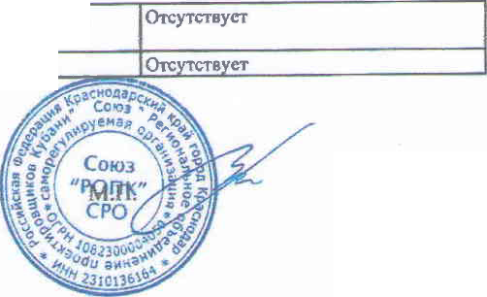

***Ситуационный план  
с привязкой кЯоординатам местности***

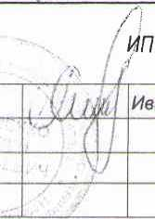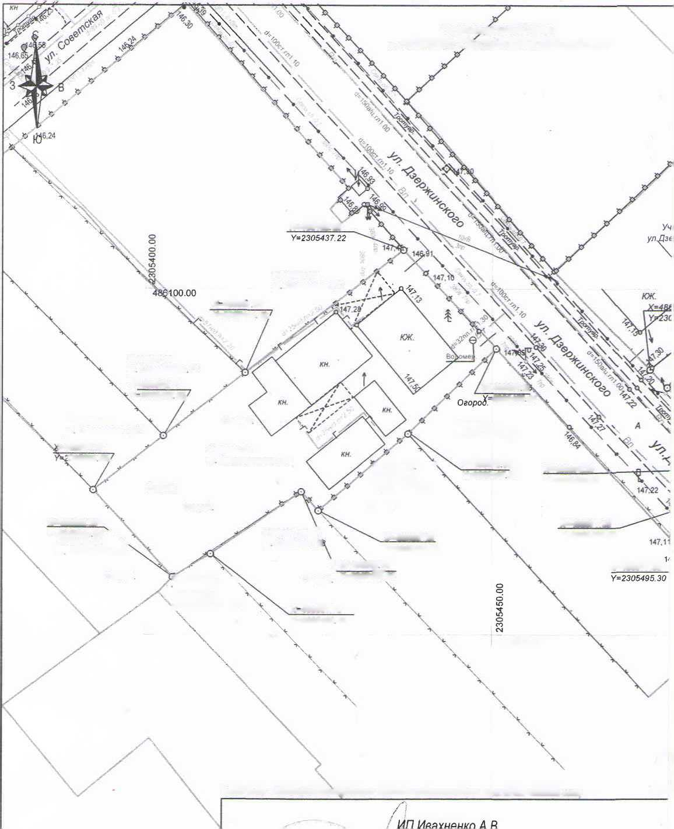

*Х=486105 65*

*Участок по ул Советская. 17*

*Х-486087 84*

*У*2305414 42.*

*Участок по ул Советская 19*

*Х=486078.71*

*Y~2305402* 66,

*Х=486091 3:*

*•2305450 60*

*Участок по ул Советская. 19/1*

*Огород*

*Участок по ул. Свободы ,24*

*>486070.87*

*'305392 56.*

*Участок по ул Дзержинского .88*

*Огород.*

у *Огород ' Участок по ул. Свободы ,26*

*Х=4В6079* 00 У=*2305437 93*

*Х‘=486074.00*

*У=2Э05486.40*

*Огород*

*Огород.*

*Х=486058 39*

*Y=2305404 03 \ Участок по* \

*ул Советская .21*

*Участок по \ ул Свободы. 21*

*Х=486071.80*

*Х=486067.93*

*Y=2305488.50*

*Y=2305425.04*

*Огород*

*J Огород. *

*Участок по ул. Свободы, 30*

*\ Х=486(770 68 Огород У=23054\б0*

*Х=486077.55*

*Х-486061.73*

*У=2305409 49*

486050.00

Примечание ; Инженерные коммуникации подлежат согласованию(газ,вода,связь,тепловые сети)

Система координат- МСК23 Заказ:

Система высот- Балтийская д/о

Адрес эшёленрго участка. Краснодарский край , Новокубанский район г.Новокубанск ,улдержинского ,88 Г1рРв«НМвИУ№РГ1ИЬМеЛАФР19Н№Яйй£«;опографичвский план),

***М 1:500 3.11 2018г.***

**Выкопировка фрагмента карты градостроительного зонирования правил землепользования и застройки новокубанского г/л**

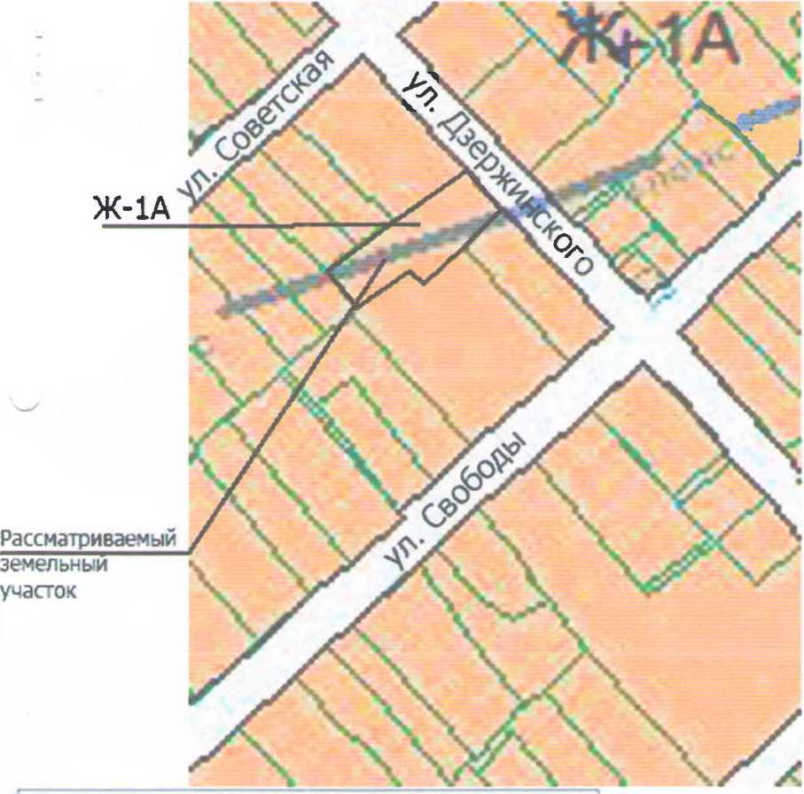

I сру» iBjuiimuf мы

|  |  |
| --- | --- |
| -  А* шс №«W | |
| 1 Ж1А | Зсм •»*: трс4>* # * л ^ |
|  | УМФИЫГ |
| — — | f № KJTMI |